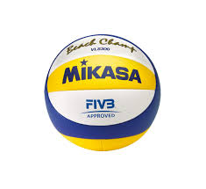
ODBOJKA- Razširjeni program

Med šolskimi aktivnostmi, si odmor lahko popestrite z nekaj odbojkarskimi vajami, ki jih lahko izvajate doma, če le imate žogo in steno.
Odboji nad sabo: zgornji, spodnji in izmenično
Odboji nad sabo: trije nizki in en visok
Spodnji odboj z odbojem od stene- enkrat naj žoga pade na tla
Spodnji servis v steno- po odboju žogo ujameš predno pade na tla

Seveda v igro lahko vključite tudi svoje starše ali bratce/sestrice.
Za popestritev pa lahko rešite tudi odbojkarski kviz:
https://interaktivne-vaje.si/sport/sport_gradiva/odbojka/odbojka_1.htm

Želim vam veliko veselja v družinskem krogu!

učiteljica Martina Šorn

